首先我们这个系统，是一个外购商品的网站，想一下消费者的心态，对于消费者，

1. 你的网站没知名度
2. 代购流程不清晰
3. 需要的产品必须代购
4. 需要的牌子必须代购

这4点是消费者登录或者浏览我们网站的心态。

没知名度如何解决？

首先我们的网站必须造得专业和大型，专业通过网站风格设计高端大气、网站功能完善这两方面体现出来，大型通过产品数量，覆盖面，产品价格，网站浏览量，购买量，评价量等体现。

代购流程不清晰如何解决？

通过清晰的图标按钮和在线客服的解析让客人了解代购流程，让他们觉得安全可靠简单快捷。

需要的产品必须代购？

能让客户快速找到需要的产品，并且让他觉得便宜激动，让他立刻购买这样的商品。

需要的牌子必须代购？

在各自的专栏上清晰显示知名的品牌，并且让他们看到这些名品牌，最新的资讯。

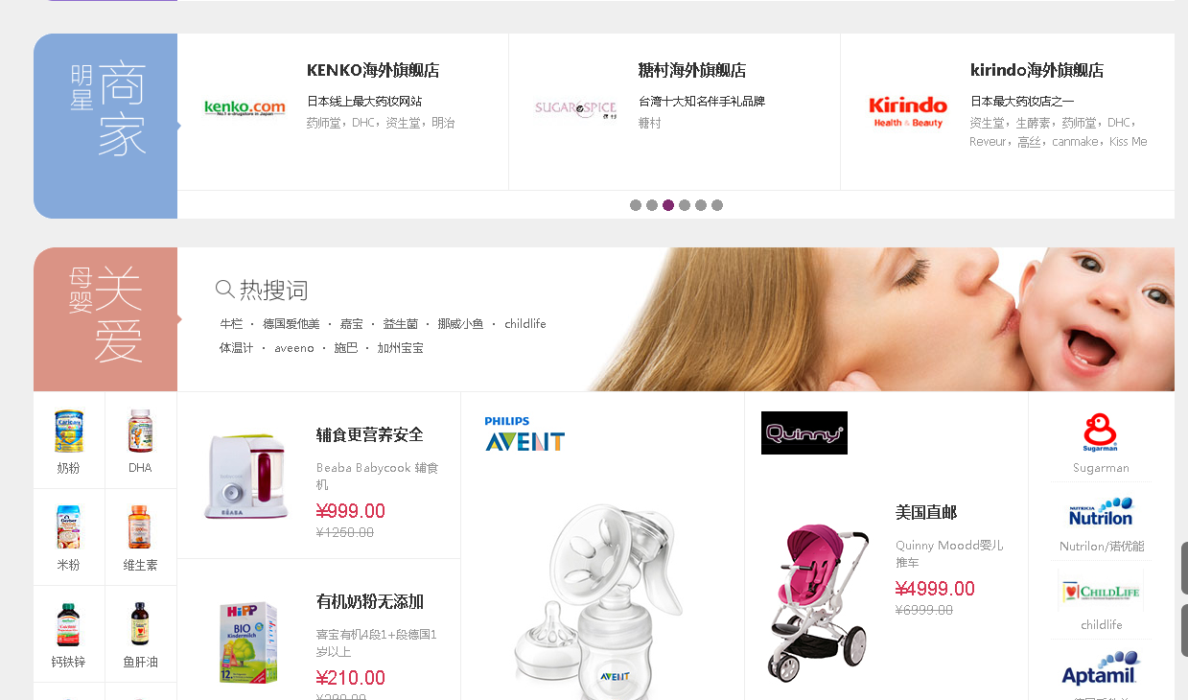

网页风格像天猫国际（http://www.tmall.hk/）那样高端大气，专栏清晰，大牌子也在各个专栏出现。

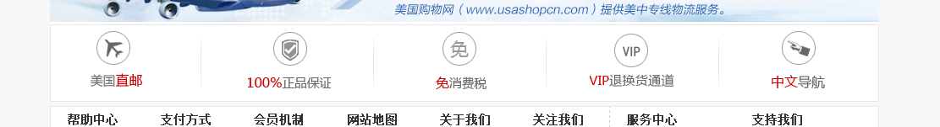

像美国代购（http://www.usashopcn.com/）那样有这些图标让客户了解代购流程，正品保证，放心购买。

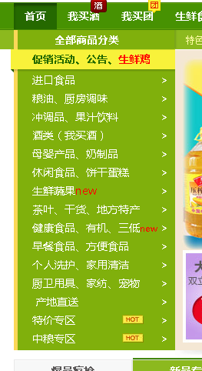

商品分类像我买网（http://gz.womai.com/index-200-0.htm）那样方便。

首页设计，需要有些什么专栏？

想一想会浏览你网站的客人会是什么客人，前期都是朋友介绍的还有买小孩东西的，买化妆品的，买牌子的。

第一栏显示“值得购买”（即折扣商品）

第二栏显示“母婴专栏”

第三栏显示“保养美容”

第四栏显示“时尚箱包”

第五栏显示“潮流服饰”

必须包含在线客服功能，商品分类导航，搜索栏目，顶层toolbar（登陆接口和客人信息）